Sektsioon **E**

# cid:071C09B6-6AD4-48C3-B2BE-71BC38253AE8

Sektsioon **E** ja **F**

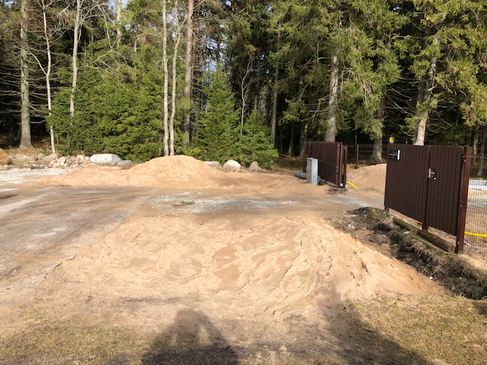

Sektsioon **E,F, C, D**

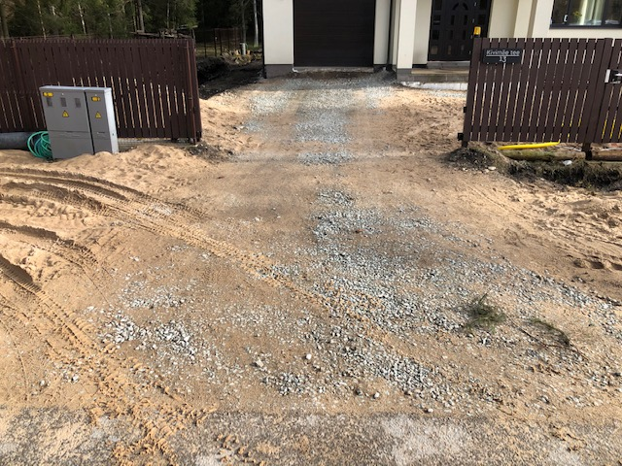

Sektsioon **F**

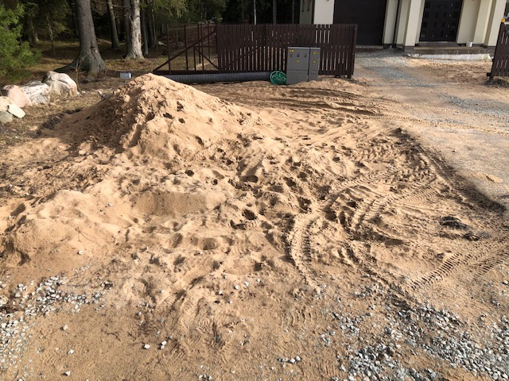

Sektsioon B

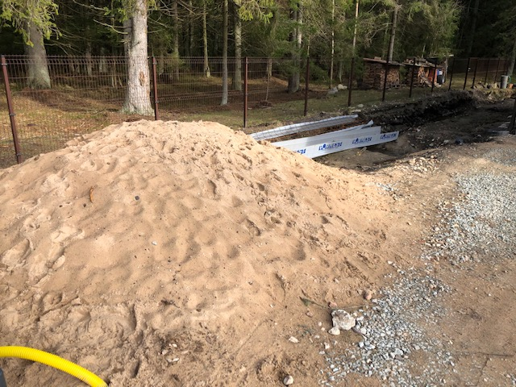

Sektsioon **D**

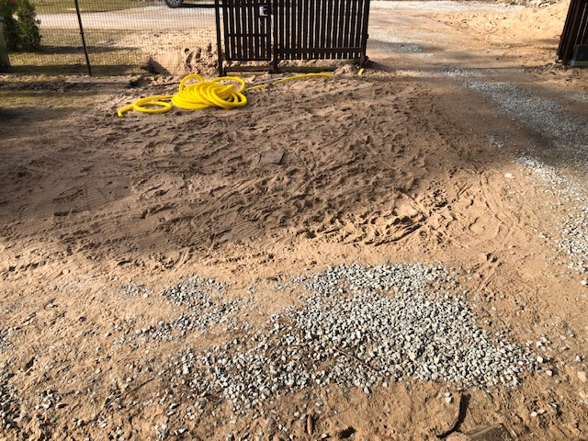

Sektsioon **B**

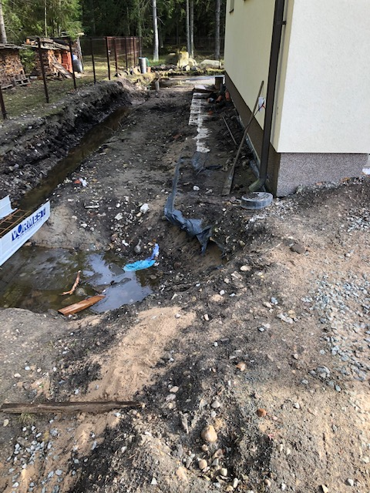

Sektsioon: **B ja A**

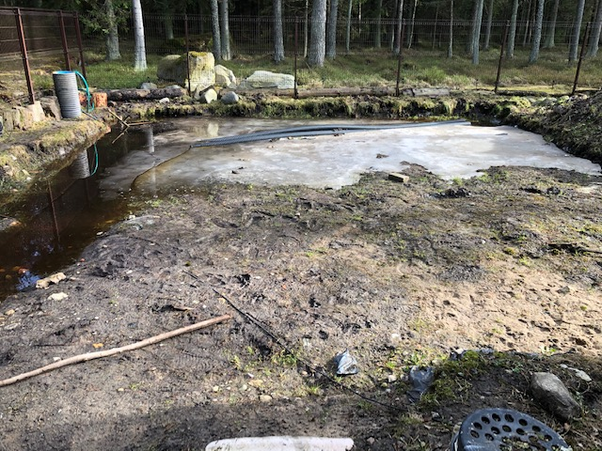

Trepp, astmed ja platvorm tuleb projekteerida ja disainida vastavalt kiviplatsiga ja tasapindadega. Trepi platvormi ja astmete eeldatav materjal karestatud graniit.

